**TEMAT:** System rozproszony (klient- serwer), który odbiera od klientów (dużej ilości klientów) jakieś liczby oraz typ sortowania według wyboru (klient sam wybiera typ sortowania), a następnie system wysyła do interfejsu użytkownika listę liczb do wyświetlenia (liczby wszystkich klientów posortowane).

**Funkcjonalności:**

1. Wybór rodzaju sortowania na frontendzie lub jedno na backendzie.
2. Dodawanie przez klienta przedziału liczb do przekazania do bazy danych.
3. Wyświetlenie wszystkich liczb każdemu użytkownikowi.
4. Obliczanie czasu pracy algorytmu sortowania oraz procesora oraz pamięci.
5. Wybór ilości wątków do obsługi sortowania na frontendzie i backendzie.

**Rodzaje algorytmów sortujących jakie chcemy zastosować:**

1. Bubble Sort
2. Quick Sort
3. Własny algorytm sortowania.

**Technologie do zastosowania:**

1. Frontend – React JS
2. Backend – Django Framework (Python)
3. Baza danych – MySQL
4. Serwer VPS

**Specyfikacja serwera VPS:**

Procesor - Intel Xeon E5 2,2 GHz

Pamięc RAM – 512 MB

Dysk M2 NVMe – 10 GB

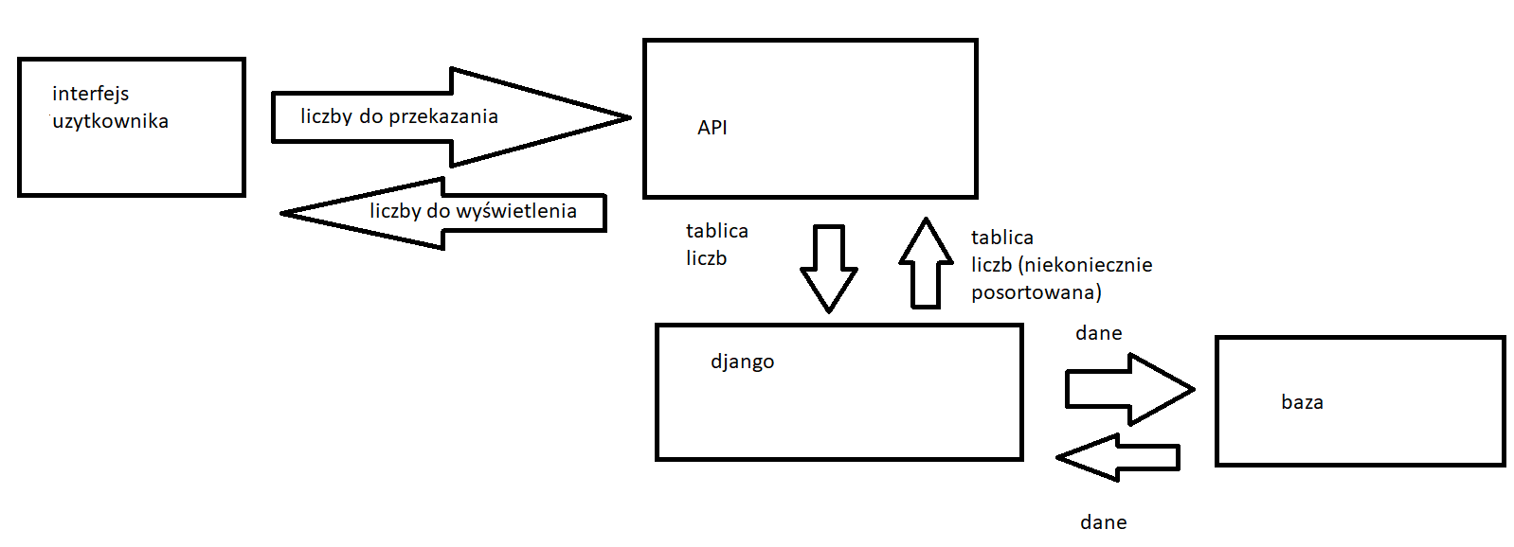**Diagram Przepływu Danych**